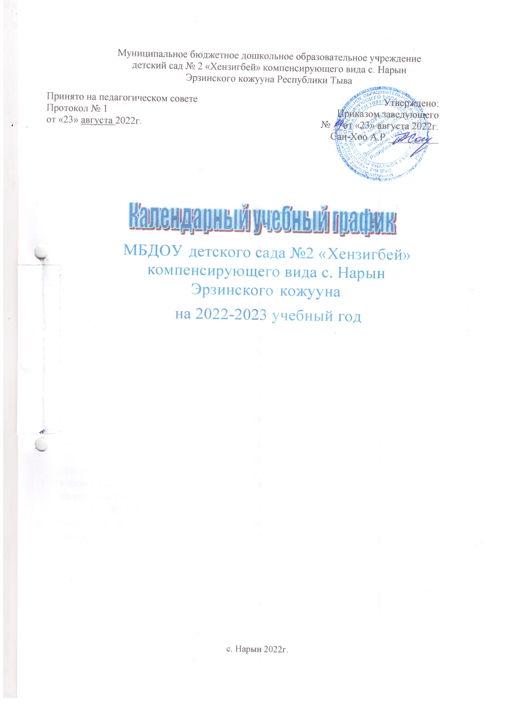

Пояснительная записка
Календарный учебный график является локальным нормативным документом, регламентирующим общие требования к организации образовательного процесса в 2022-2023 учебном году в муниципальном бюджетном дошкольном образовательном учреждении детский сад №2 «Хензигбей» компенсирующего вида с. Нарын Эрзинского кожууна.
Календарный учебный график разработан в соответствии с нормативно-правовыми документами:
- Законом Российской Федерации «Об образовании в Российской Федерации» от 29.12.2012г. № 273-ФЗ.
- Приказом Министерства образования и науки Российской Федерации (Минобрнауки России) от 17 октября 2013 г. № 1155 «Об утверждении федерального государственного образовательного стандарта дошкольного образования».
- Приказом Минобрнауки России от 30 августа 2013 г. № 1014г. Москва «Об утверждении Порядка организации и осуществления образовательной деятельности по основным общеобразовательным программам – образовательным программам дошкольного образования».
- Санитарно-эпидемиологическими правилами и нормативами СанПиН 2.4.1.3049-13 утвержденным постановлением главного санитарного врача РФ от 15. 2013 г. № 26.
- Уставом МБДОУ детский сад №2 «Хензигбей» компенсирующего вида с. Нарын.
В 2022-2023 учебном году МБДОУ детский сад №2 «Хензигбей» компенсирующего вида с. Нарын реализует общеобразовательную программу, разработанную на основе Инновационной общеобразовательной программы «От рождения до школы» под редакцией Н.Е. Вераксы, Т.С.Комаровой, Э. М. Дорофеева, 2020 год.
Календарный учебный график учитывает в полном объеме возрастные, психофизические особенности воспитанников и отвечает требованиям охраны их жизни и здоровья.
Содержание календарного учебного графика включает в себя следующие разделы:
- Режим работы МБДОУ;
- Продолжительность учебного года, количество недель в учебном году;
- Организация образовательного процесса;
- Сроки проведения каникул, их начало и окончание;
- Праздничные дни;
- Перечень проводимых праздников для воспитанников;
- Сроки проведения мониторинга достижения детьми планируемых результатов освоения основной общеобразовательной программы дошкольного образования.
Календарный учебный график обсуждается и принимается педагогическим советом и утверждается приказом по МБДОУ на первое сентября учебного года. Все изменения, вносимые МБДОУ в календарный учебный график, утверждаются приказом по согласованию с учредителем и доводятся до всех участников образовательного процесса.
МБДОУ детский сад №2 «Хензигбей» компенсирующего вида с. Нарын в установленном законодательством Российской Федерации порядке несет ответственность за реализацию в полном объеме образовательной программы в соответствии с календарным учебным графиком.

Календарный учебный график на 2022- 2023 учебный год

1. Режим работы учреждения
Режим работы учреждения
Продолжительность учебной недели | 5 дней (с понедельника по пятницу)
Время работы возрастных групп | с 7.00 до 19.00 (12 часов)
Нерабочие дни | Суббота, воскресенье и праздничные дни

2. Продолжительность учебного года
Продолжительность учебного года
Наименование | Сроки/даты | Количество учебных недель
Учебный год | с 01.09.2022 г. по 31.05.2023 г. | 39 недель
I полугодие | с 01.09.2022 г. по 31.12.2022 г. | 18 недель
II полугодие | с 11.01.2023 г. по 31.05.2023 г. | 20 недель

Выпуск детей в школу: 31 мая 2023 г.

3. Организация образовательного процесса

Наименование возрастной подгруппы | Количество детей
Младшая группа (с1,6 до 4 л) | 10
Смешанная группа (с 4 до 7 лет) | 15

Организованная образовательная деятельность с детьми проводиться согласно учебному плану образовательной деятельности МБДОУ детский сад №2 «Хензигбей» компенсирующего вида с. Нарын на 2022-2023 учебный год и расписанию организованной образовательной деятельности на 2022-2023 учебный год, утвержденным приказом по МБДОУ.

Организованная образовательная деятельность |  | младшая группа | Разновозростная группа
Организованная образовательная деятельность | Первая подгруппа раннего возраста | младшая подгруппа | Средняя подгруппа | Старшая подгруппа | Подготовительная подгруппа
Максимальный объем ООД | 10 | 10 | 10 | 13,5 | 14,5
Продолжительность непрерывной ООД (мин.) | 10 | 15 | 20 | 25 | 30
Регламентация образовательного процесса на один день | 2 занятия по 10 минут | 2 занятия по 15 минут | 2 занятия по 20 минут | 2-3 занятия по 25 минут | 3 занятия по 30 минут
Максимально допустимый объем недельной образовательной нагрузки | 1час 30 мин. | 2ч  30мин | 3ч  40мин | 5ч  25мин | 7ч30 минут
Допустимая половина дня для проведения ООД | первая и вторая | первая | первая | первая (не больше 45 минут) и вторая | первая (не больше 1,5 часов) и вторая
Минимальный перерыв между ООД | 10 минут | 10 минут | 10 минут | 10 минут | 10 минут

4. Сроки проведения каникул, их начало и окончание
Организация каникулярного отдыха в детском саду (середина учебного года, летний период) имеет свою специфику и определяется задачами воспитания в дошкольном учреждении.
График каникул
Каникулы | Сроки/ даты | Количество каникулярных недель/ праздничных дней
Зимние каникулы | 01.01.2023 г. – 08.01.2023 г. | 8 дней

5. Праздничные (выходные) дни в соответствии с производственным календарем на 2022 - 2023 год
Праздничные дни
Наименование | Дата | Количество дней отдыха
День народного единства | 04.11.2022 г. | 1 день
Новогодние праздники | 01.01.2023 г.по 08.01.2023 г. | 8 дней
День Защитника Отечества | 23.02.2023 г. | 1 день
Международный женский день | 08.03.2023 г. | 1 день
Праздник весны и труда | 01.05.2023 г. | 1 день
День Победы | 09.05.2023 г. | 1день
День России | 12.06.20213 г. | 1 день

- Перечень проводимых праздников для воспитанников

№ | Содержание | Сроки
 | «День знаний» | сентябрь
 | «Краски осени» | сентябрь
 | «Путешествие в осенний лес» | сентябрь
 | «Пожарные – люди отважные» (ПБ) (смешанная группа) | октябрь
 | Праздник «С мамой весело играем, быть здоровыми желаем!» | ноябрь
 | Праздник «Папа, мама, я – спортивная семья» | ноябрь
 | Новогодние утренники | декабрь
 | «Зимняя прогулка» | декабрь
 | «В гости к Ёлочке» | декабрь
 | Праздник «Зимние гулянья» | январь
 | Экологический праздник «Птички - невелички» | январь
 | «Бравые солдаты» | февраль
 | «Будем в армии служить» | февраль
 | «Весеннее солнышко» | март
 | Утренники посвящённые Международному женскому дню | март
 | Спортивное развлечение совместно с родителями, посвященное празднику весны | март
 | «Путешествие по станциям безопасности» (ОБЖ) | апрель
 | Праздник «Школа космонавтов» | апрель
 | «Весенние посиделки» | апрель
 | «Юные космонавты | апрель
 | «День Победы!» | май
 | «В страну дорожных знаков» | май
 | Выпускной утренник | май

Праздники для воспитанников в течение учебного года планируются в соответствии с Годовым планом работы учреждения на 2022-2023 учебный год.

7. Сроки проведения мониторинга достижения детьми планируемых результатов освоения основной общеобразовательной программы дошкольного образования
Мониторинг достижения детьми планируемых результатов освоения
основной общеобразовательной программы дошкольного образования
Наименование | Сроки | Количество дней
Первичный мониторинг | 01.09.2022 г. - 13.09.2022 г. | 9 дней
Итоговый мониторинг | 17.05.2023 г. - 28.05.2023 г. | 10 дней

Проведение мониторинга достижения детьми планируемых результатов освоения основной общеобразовательной программы дошкольного образования предусматривает организацию первичного и итогового мониторинга.

